

**《软件工程系列课程教学辅助网站》**

**用户代表邀请及确认**

**编制:PRD2018-G13**

**修 订 记 录**

**类别：**A – 增加 M – 修改 D – 删除

|  |  |  |  |  |  |
| --- | --- | --- | --- | --- | --- |
| **版本** | **日期** | **制定** | **类别** | **批准** | **描述（注明修改的条款或页）** |
| 0.1.0 | 2019-01-08 | 陈安侍 | A | 陈安侍 | 文档新建 |
|  |  |  |  |  |  |
|  |  |  |  |  |  |

# 管理员用户代表

## 邀请

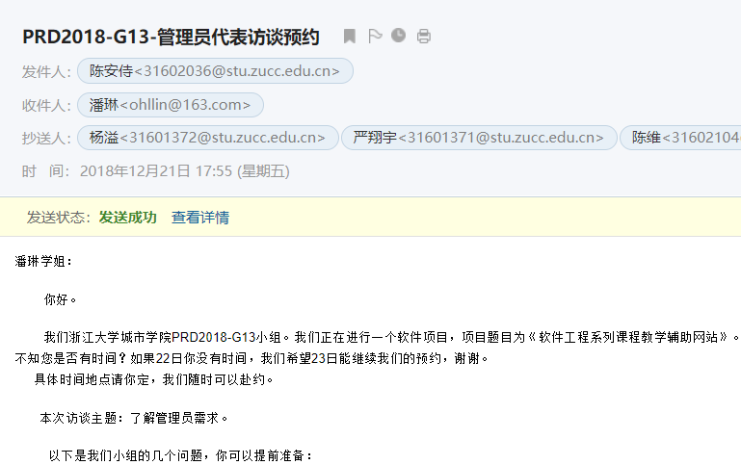

## 确认

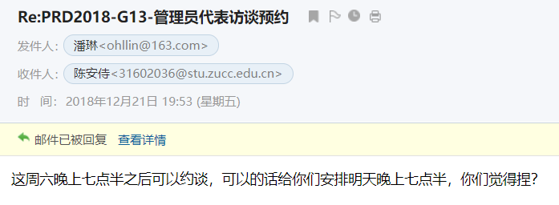

# 教师用户代表

## 邀请

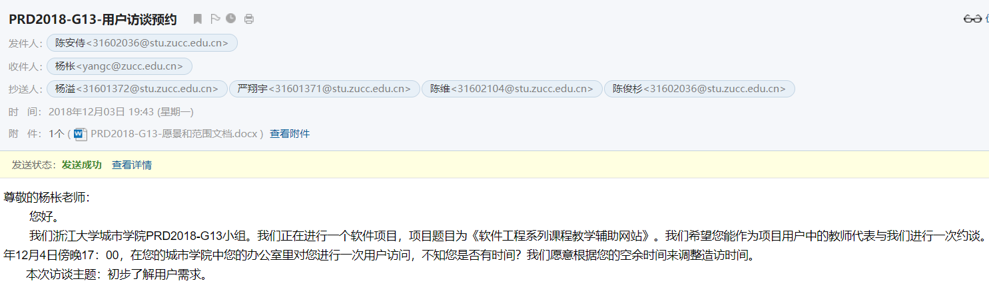

## 确认

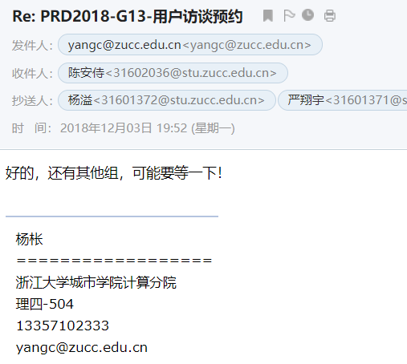

# 学生用户代表

## 邀请

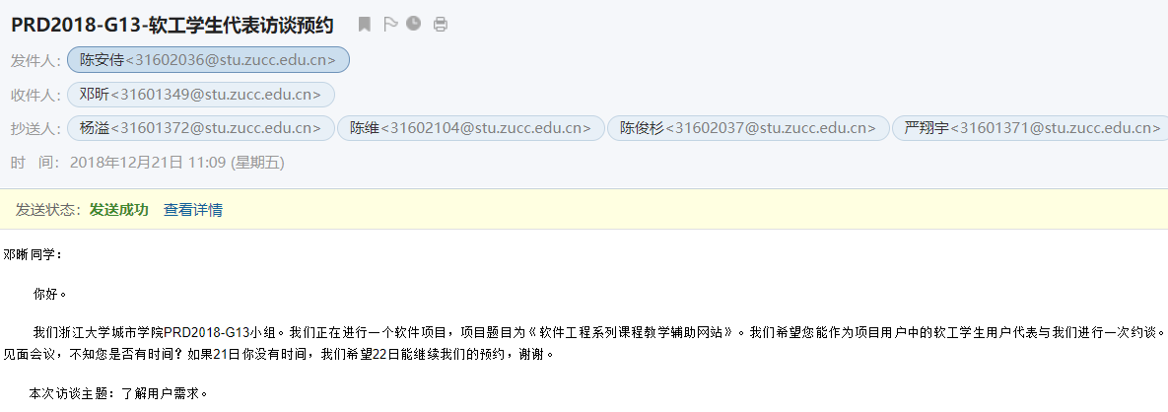

## 确认

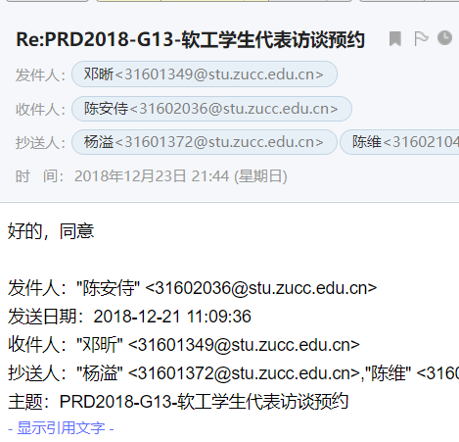

# 游客代表

## 邀请

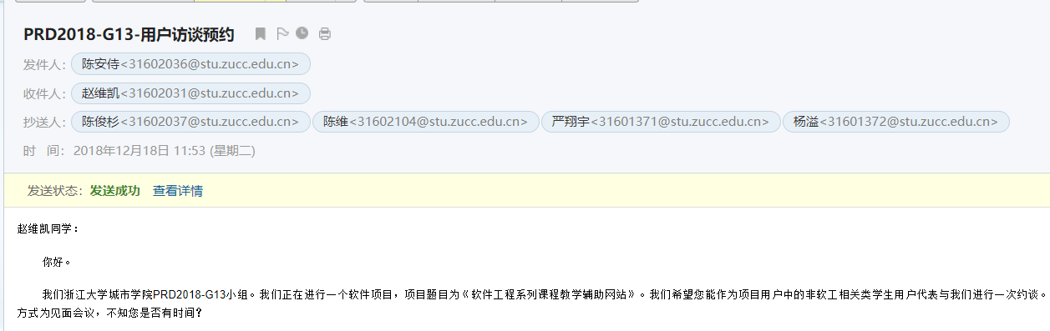

## 确认

口头确认